Finans Bilgi Teknolojileri Analiz Raporu



Danışman:

Ökkeş Emin Balçiçek

Üyeler:

Oğuz Kağan Güzel G171210376

Ebru Terzioğlu B181210382

Hilal Yıldız B171210019

Kuzey Saygılı G171210310

WaterTheFlowers(WTF)

Projemiz bir hatırlatıcı ve paylaşım platformu olarak tasarlanmıştır. Çiçek sulamayı sık sık unuttuğumuz için yaşamımızın romantik birer parçaları olan bu çiçekler solabilmektedir. Bunun önüne geçebilmek için sürekli elimizden bırakmadığımız telefonlarımıza bildirim yoluyla görevimizin hatırlatılmasının faydalı olacağına karar verilmiştir. Yaptığımız projeyi eğlenceli kılmak ve bireysel başarımı gösteren öğeler eklemek adına puanlama sistemi kullanılmıştır. Aşağıda uygulamamızın ekran görüntülerinden çalışma prensibi anlaşılabilir.

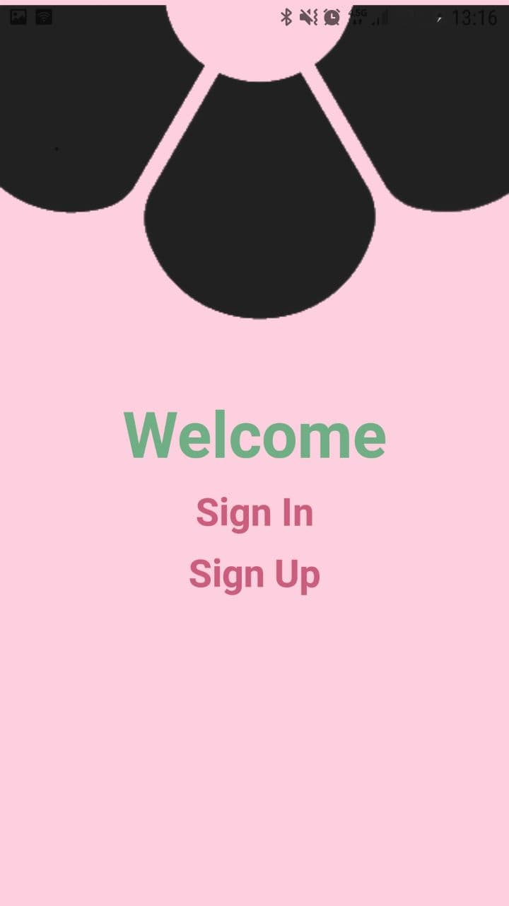

Şekil 1 Giriş Ekranı

* **Giriş ekranında logomuz üye girişi ve üye olma seçeneğimiz yer almaktadır.**

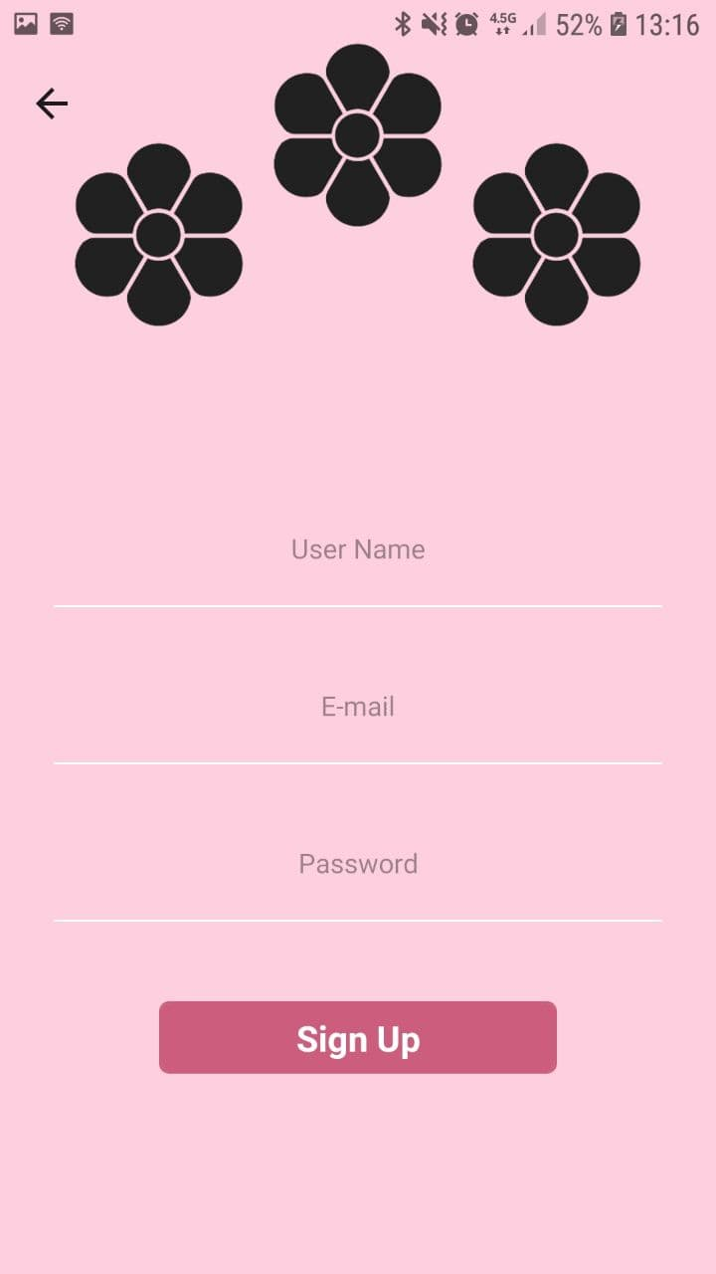

Şekil 2 Üye Ol Ekranı

* **Üye Ol ekranımızda kullanıcı adı maili ve şifreyi sorgulamaktayız. Ve bu bilgilerle üyelerimizi kaydedip uygulamaya girebilmeleri sağlanmaktadır.**

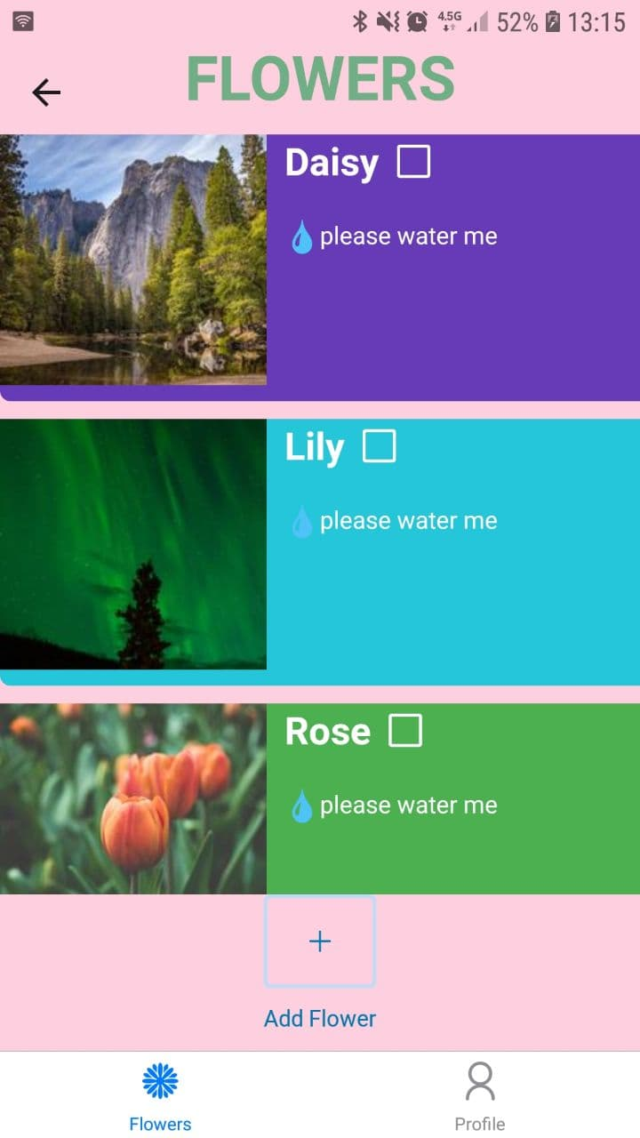

Şekil 3 Profil Ekranı

* **Üye Girişi yapıldıktan sonra profil sayfamız bizi karşılıyor. Burda yapabildiğimiz işlemler şöyle:**
* **Hatırlatılmasını istediğimiz çiçekleri ekleyebileceğimiz sayfaya yönlendiren Add Flower butonumuza tıklanabilir.**
* **Eklenen çiçeklerin yanındaki kutucuklara tıklanarak sulama işlemleri yapılabilir.**

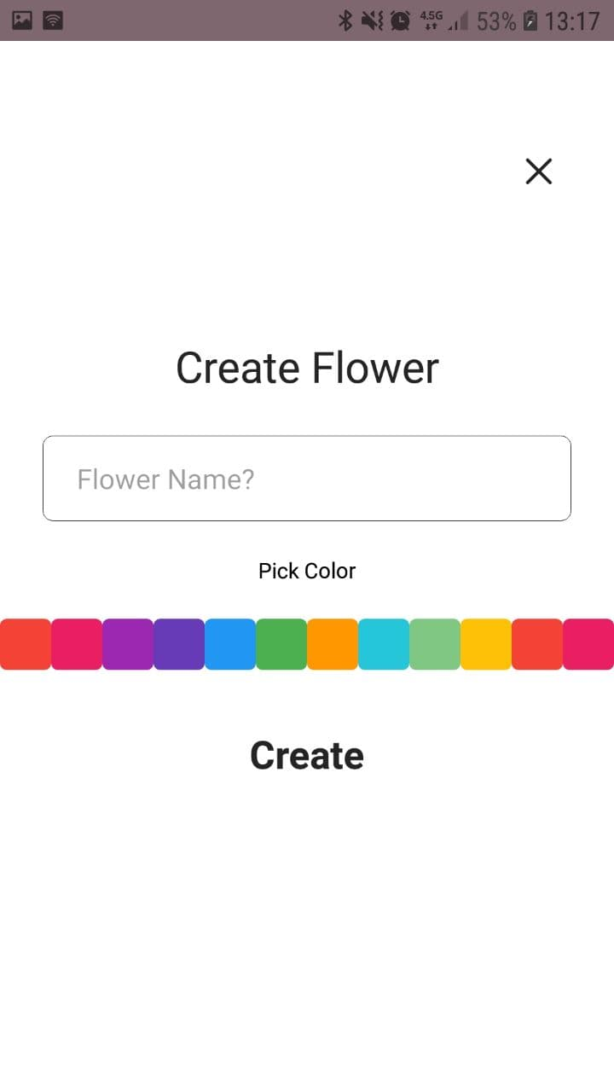

* Şekil 4 Hatırlatıcı Ekleme Menüsü
* **Hatırlatıcı ekleme menümüzde çiçeğimizin ismini girip arka plan rengini belirleyip profilimize hatırlatıcımızı ekleyebiliyoruz. Eklenen çiçeklere 24 saat aralıkla hatırlatma bildirimi gönderiliyor.**

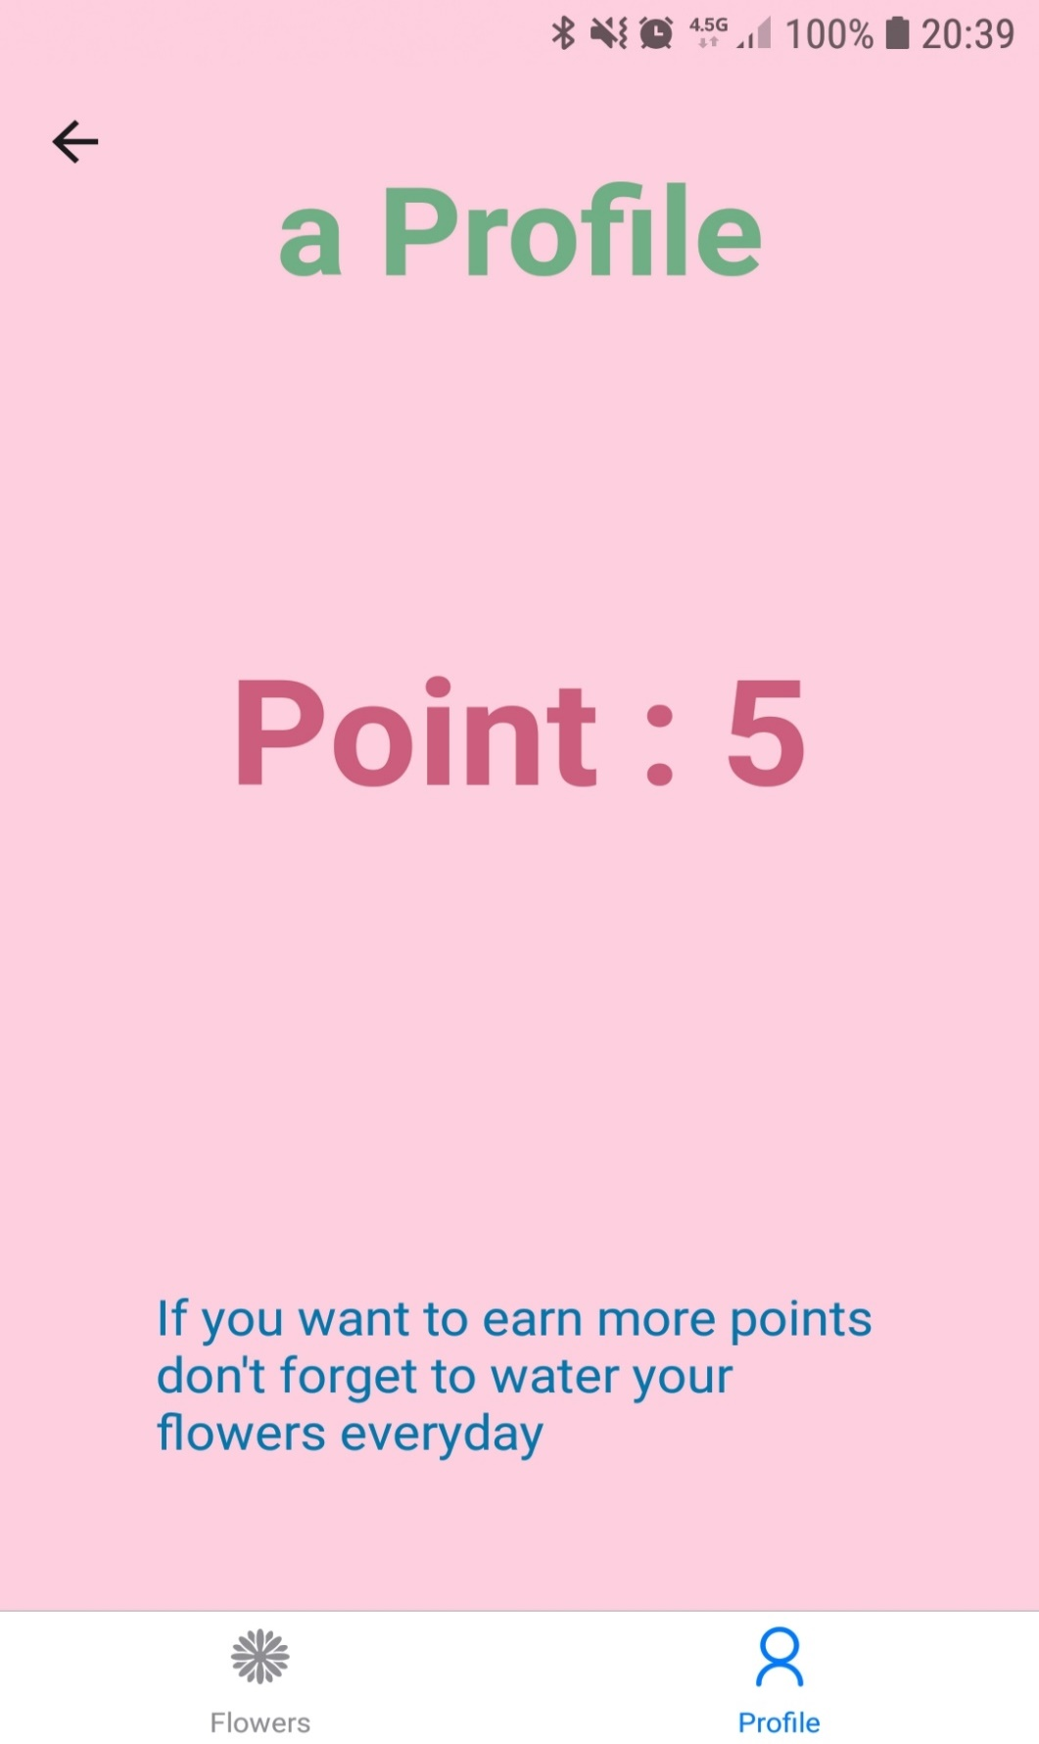

Şekil 5 Puan Sayfası

* **Profil sembolümüze tıklayarak puanımızı gördüğümüz sayfayı ziyaret edebiliyoruz. Alt kısımda basit bir motivasyon mesajımız var. Sulanan her çiçek 5 puan değerinde bir puanla değerlendiriliyor.**

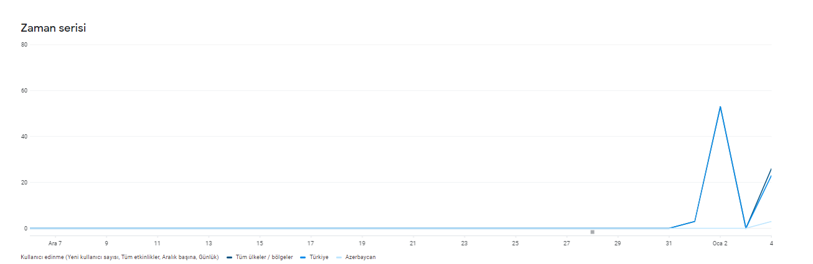

Şekil 6 Zaman Serisi

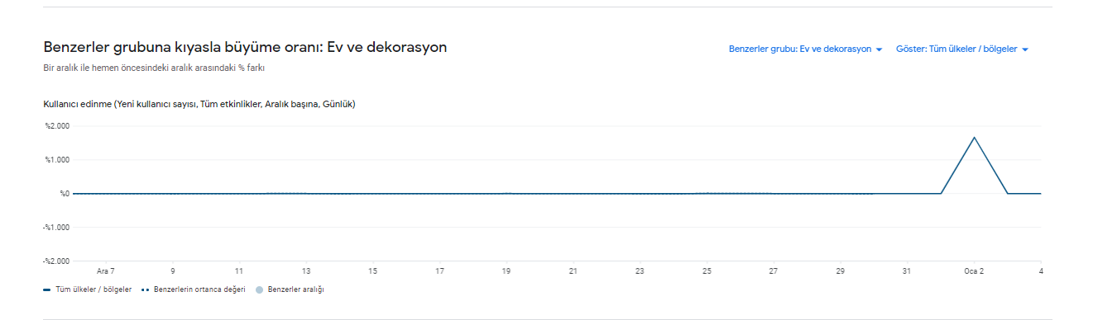

Şekil 7 Büyüme Oranı

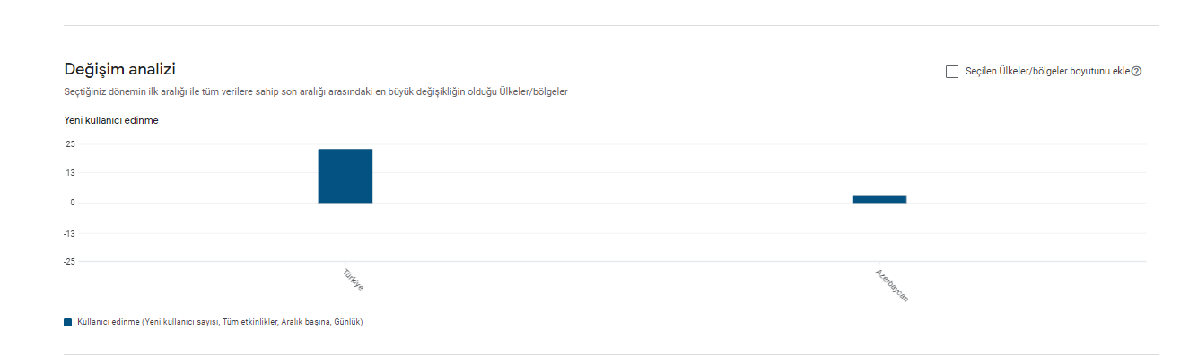

Şekil 8 Değişim Analizi

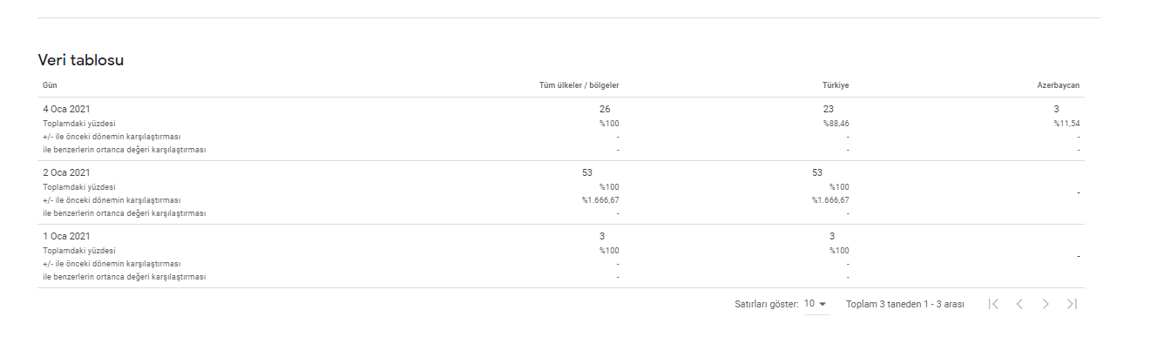

Şekil 9 Veri Tablosu

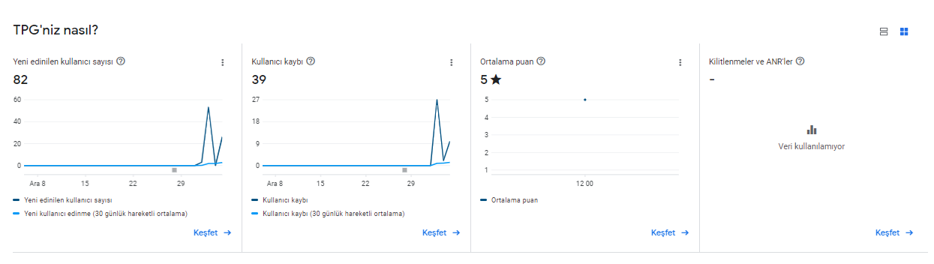

Şekil 10 TPG

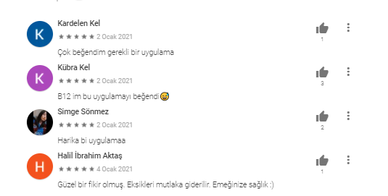

Şekil 11 Yorumlar

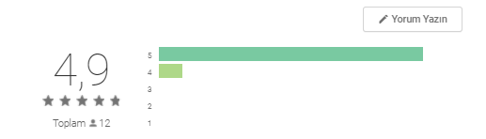

Şekil 12 Puan

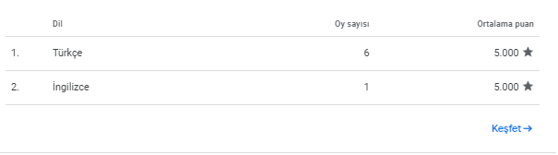

Şekil 13 Oylar

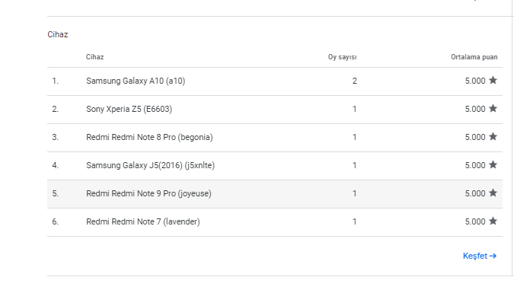

Şekil 14 Cihazlar

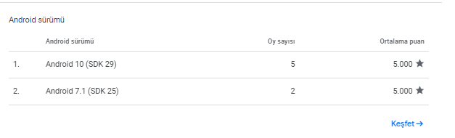

Şekil 15 Android Sürümü